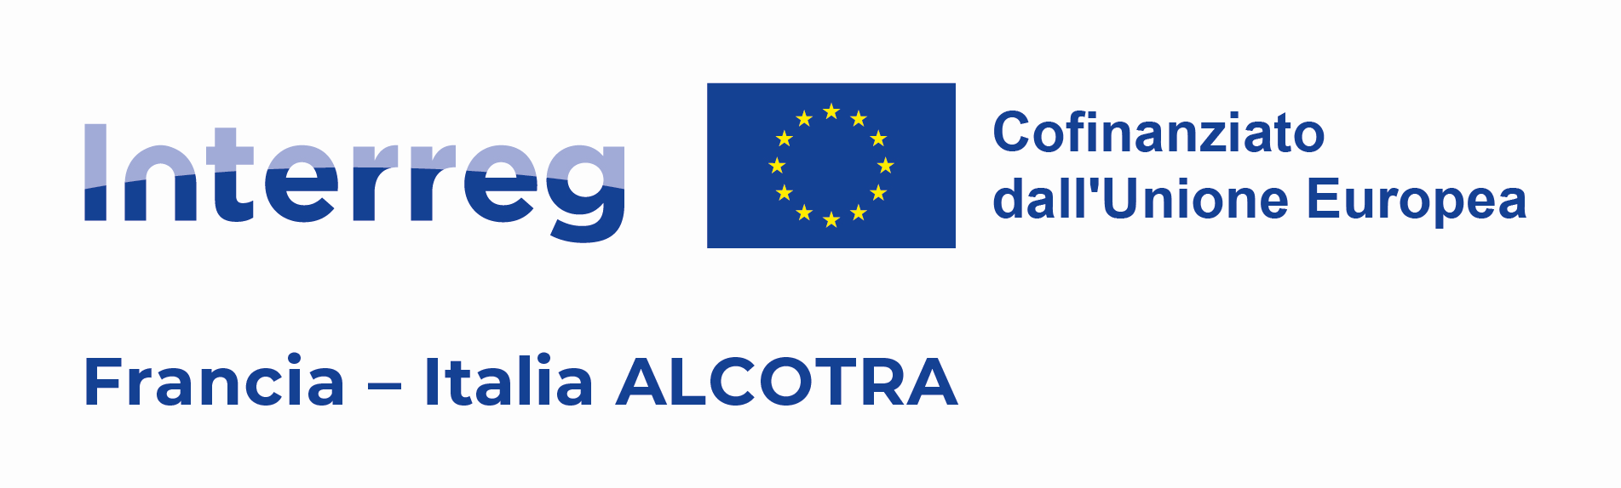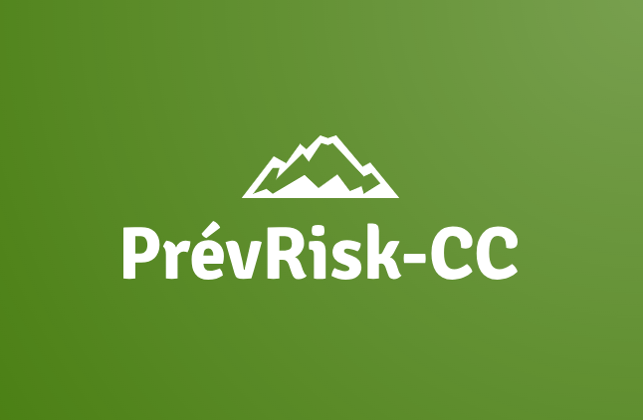
Domanda iscrizione
Fondazione Montagna sicura - Montagne sûre
Villa Cameron
Località Villard de La Palud, 1
11013 Courmayeur
Avviso per l’assunzione di un/una Dipendente dedicato/a al coordinamento del Progetto “PrévRisk-CC - Prevenzione dei rischi e adattamento ai cambiamenti climatici nei territori dell’Espace Mont-Blanc”, finanziato dal Programma di Cooperazione transfrontaliera Italia - Francia “Alcotra” 2021/27

Il/La sottoscritt_ _ _ _ _ _ _ _ _ _ _ _ _ _ _ _ _ _ _ _ _ _ _ _ _ _ _ _ _ _ _ _ _ _ _ _ _ _ _ _ _ _ _ _ _ _ _ _ _ _ _ _ nat_ a _ _ _ _ _ _ _ _ _ _ _ _ _ _ _ _ _ _ _ _ _ _ _ _ _ _ _ _ _ _ _ _ _ _ _ (_ _ _ _) il _ _ _ _ _ _ _ _ _ _ _ _ _ _ _
residente nel Comune di _ _ _ _ _ _ _ _ _ _ _ _ _ _ _ _ _ _ _ _ _ _ _ _ _ _ _ _ _ _ _ CAP_ _ _ _ _ _ _ _ (_ _ _ _)
via/frazione/località _ _ _ _ _ _ _ _ _ _ _ _ _ _ _ _ _ _ _ _ _ _ _ _ _ _ _ _ _ _ _ _ _ _ __ _ _ _ _ _ n. _ _ _ _ _ _ _
C.F._ _ _ _ _ _ _ _ _ _ _ _ _ _ _ _ _ _ _ _ _ _ _ _ in possesso del documento n. _ _ _ _ _ _ _ _ _ _ _ _ _ _ _ _ _ _
telefono n. _ _ _ _ _ _ _ _ _ _ _ _ _ _ _ _ _ _ _ _ _ _ _ _ _ _ _ _ _ _ _ _ _ _ _ _ _ _ _ _ _ _ _ _ _ _ _ _ _ _ _ _ _ _
con indirizzo di posta elettronica _ _ _ _ _ _ _ _ _ _ _ _ _ _ _ _ _ _ _ _ _ _ _ _ _ _ _ _ _ _ _ _ _ _ _ _ _ _ _ _ _ _ e PEC (eventuale) _ _ _ _ _ _ _ _ _ _ _ _ _ _ _ _ _ _ _ _ _ _ _ _ _ _ _ _ _ _ _ _ _ _ _ _ _ _ _ _ _ _ _ _ _ _ _ _ _ _

CHIEDE

di essere ammesso/a alla selezione per l’assunzione di un/una Dipendente dedicato/a al coordinamento del Progetto “PrévRisk-CC - Prevenzione dei rischi e adattamento ai cambiamenti climatici nei territori dell’Espace Mont-Blanc”, finanziato dal Programma di Cooperazione transfrontaliera Italia - Francia “Alcotra” 2021/27.

DICHIARA

- di possedere i requisiti generali di cui all’art. 5 del Regolamento per la ricerca, selezione e l’assunzione del personale da parte di Fondazione Montagna sicura - Montagna sûre;

- di essere in possesso dei seguenti requisiti specifici:
- Laurea di secondo livello conseguita presso _ _ _ _ _ _ _ _ _ _ _ _ _ _ _ _ _ _ _ _ _ _ _ _ _ _ _ _ _ _ _ _ _ _ _ _ _ _ _ _ _ _ _ _ _ _ _ _ _ _ _ _ _ _ _ _ _ _ _ _ _ _ _ _ _ _ _ _ _ _ _ _ _ _ _ _ _ _ _ _ _ _ _ _ _ _ _ _ _ nell’anno _ _ _ _ _ _ _ _ _ _ _ _ _ _ _ _ _ _ con la valutazione di _ _ _ _ _ _ _ __ _ _ _ _ _ _ _ _ _ _ _ _ ;
- conoscenze / competenze nell’ambito della gestione e dell’animazione di progetti di cooperazione cofinanziati UE - comprovate da esperienze lavorative / stage e/o da percorsi formativi (specificare nel CV);
- conoscenza della lingua francese, minimo B2, oltre che italiana (specificare nel CV il livello del QCER - Quadro comune europeo di riferimento per la conoscenza delle lingue);
- conoscenza della lingua inglese, minimo B2 (specificare nel CV il livello del QCER - Quadro comune europeo di riferimento per la conoscenza delle lingue).

A tal fine, allega alla presente:
- copia fotostatica (fronte e retro), non autenticata, di un documento di identità in corso di validità;
- informativa relativa al trattamento dei dati personali, debitamente compilata e sottoscritta;
- curriculum vitae aggiornato con evidenze dei titoli e requisiti richiesti.

Data ________________
________________________________
(Firma del richiedente)

